INTERAKTIVNI LISTIĆ (priroda i društvo, hrvatski jezik, likovna kultura)

Pred tobom se nalazi kalendar 2020. godine. Iznad svakog mjeseca označi njegov naziv. Označi dane u tjednu u svakom mjesecu. Crvenom bojom zaokruži datum svog rođenja.

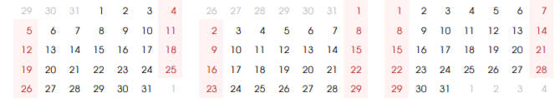

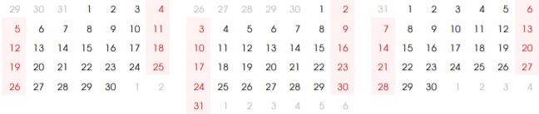

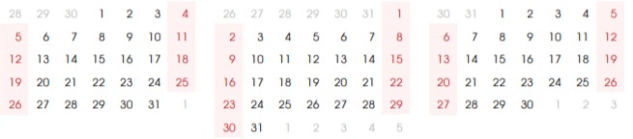

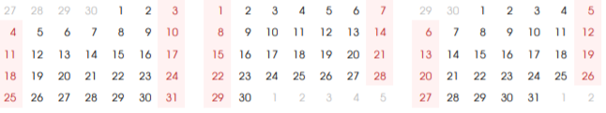

21. ožujka obilježavamo Svjetski dan poezije, 7. travnja je Svjetski dan zdravlja. Označi te datume na kalendaru.
Smisli „Himnu zdravlju“ tako da dopuniš stihove koji se nalaze ispod. Neka se tvoji stihovi rimuju sa stihovima koji su zapisani.

Čuvam zdravlje svakog dana
Perem ruke, tuširam se
Povrće i voće zdravlju je prijatelj pravi
Trči, skači, u prirodi budi
A kad se umoriš od cijelog dana
Na spavanje treba poći u devet
Zdravlje čuvati treba, ono je pravo bogatstvo
Nacrtaj letak kojim bi upozorio ostale građane zašto brinuti o zdravlju.

